Zelfstandig je stem uitbrengen

Ton van Weerdenburg, Oogvereniging

Ralf Habets, Koninklijke Visio

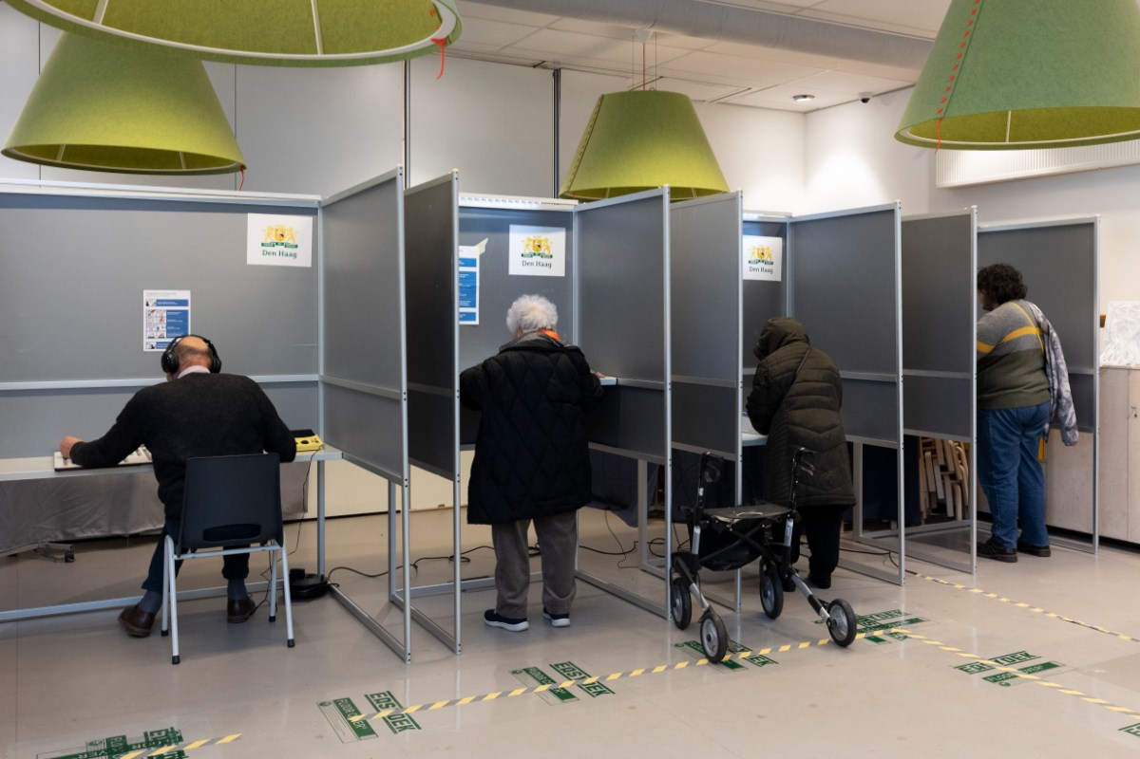

Stemmen is een belangrijk recht voor iedereen. Voor mensen met een visuele beperking kan het echter extra uitdagingen met zich meebrengen. Denk aan ontoegankelijke informatie over partijen, onduidelijke kieslijsten of praktische drempels in het stembureau.

In dit artikel lees je stap voor stap hoe je het stemmen kunt voorbereiden, welke hulpmiddelen en voorzieningen er zijn, en wat je kunt verwachten op de verkiezingsdag zelf. Van het ontvangen van je stempas tot het inleveren van je stembiljet: zo kun je goed voorbereid en met vertrouwen naar de stembus.

**Tip**: Op 16 oktober 2025 organiseert Kennis over Zien een webinar over dit onderwerp. Deelname is gratis. [Meer informatie en aanmelden](https://www.visio.org/home/actueel/agenda/webinar-zelfstandig-je-stem-uitbrengen/)

# 1. Op welke partij ga je stemmen?

In Nederland zijn er veel politieke partijen, elk met hun eigen visie, kleur en ideeën. Maar hoe bepaal je op welke partij jij wilt stemmen?

Elke partij maakt een partijprogramma waarin staat welke richting zij de komende jaren op willen. Je vindt ze op de websites van de betreffende partijen. Helaas zijn deze programma’s nog niet allemaal toegankelijk, al wordt hier wél hard aan gewerkt binnen het [Actieplan Toegankelijke Verkiezingen](https://www.rijksoverheid.nl/actueel/nieuws/2025/05/06/actieplan-toegankelijk-stemmen-moet-meer-stemmen-makkelijker-mogelijk-maken).

Daarnaast zijn er verschillende websites zoals de [Stemwijzer](https://stemwijzer.nl/), [Kieskompas](https://www.kieskompas.nl/) of [stemchecker](https://www.volkskrant.nl/kijkverder/2025/stemchecker-tweede-kamer-2025~v1477077/) waar je aan de hand van stellingen kunt ontdekken welke partij bij je past.

**Let op**: deze websites zijn niet altijd toegankelijk voor mensen die slechtziend of blind zijn, maar ook hier wordt aan verbetering gewerkt. Houd er ook rekening mee dat sommige stemhulpen een bepaalde politieke kleur kunnen hebben en dat de uitslag slechts een hulpmiddel is, geen advies op maat.

# 2. Voorbereiding op het stemmen

## a. De stempas

De stempas ontvang je per post. Om te kunnen stemmen moet je de pas samen met je identiteitsbewijs meenemen en laten zien op het stembureau. De tekst op de stempas is ook digitaal beschikbaar via de [website van de Kiesraad](https://www.kiesraad.nl/verkiezingen/adviezen-en-publicaties/publicaties/2025/08/19/voorbeelden-stempas-kiezerspas-en-schriftelijke-volmacht).

Op de stempas staat behalve je gegevens ook het adres van jouw dichtstbijzijnde stembureau vermeld. Controleer of dit stembureau de voorzieningen heeft die jij nodig hebt. Op de website [waar is mijn stemlokaal](https://waarismijnstemlokaal.nl/) kun je alle stembureaus in jouw omgeving vinden. Je bepaalt zelf bij welk stembureau je gaat stemmen.

## b. Kiezerspas

Wil je in een andere gemeente stemmen, dan heb je een kiezerspas nodig. Dit kan bij Tweede Kamerverkiezingen, maar niet bij gemeenteraadsverkiezingen. De kiezerspas vraag je aan via de website van je gemeente (let op: het aanvraagscherm is niet goed toegankelijk) of persoonlijk bij het gemeentehuis.

Let erop dat je dit op tijd doet:

* Bij een digitale aanvraag moet de gemeente je verzoek uiterlijk op de vrijdag vóór de verkiezingen hebben ontvangen.
* Vraag je de pas persoonlijk aan bij het gemeentehuis, dan kan dit tot en met de dinsdag vóór de verkiezingen.

Meer uitleg over de kiezerspas vind je op de [website van de Kiesraad](https://www.kiesraad.nl/verkiezingen/tweede-kamer/stemmen/kiezerspas).

## c. De kieslijst

De kieslijst ontvang je eveneens per post. Voor veel mensen met een visuele beperking is deze papieren versie moeilijk of niet leesbaar.

Gemeenten zijn verplicht om de kieslijst op verzoek in een aangepaste leesvorm (braille, grootletter of audio) beschikbaar te stellen. Sommige gemeenten bieden de kieslijst ook digitaal of in gesproken vorm aan via hun website. Vraag hiernaar bij jouw gemeente als je hier gebruik van wilt maken.

## d. Begeleiding

Overweeg je iemand mee te nemen? Dan mag die ook mee het stembureau in. Wil je je begeleider ook meenemen in het stemhokje om je te ondersteunen bij het invullen van het stembiljet, dan moet je dit ter plekke in het stembureau bij de voorzitter aangeven. Dit is nodig omdat in principe er maar 1 persoon in het stemhokje aanwezig mag zijn (artikel J28 van de kieswet).

# 3. De verkiezingsdag: op weg naar het stembureau

Als je gaat stemmen, vergeet dan niet je stempas of kiezerspas en een geldig identiteitsbewijs mee te nemen. Neem ook de hulpmiddelen mee die je in het stemhokje wilt en mag gebruiken. Hierover later meer.

## a. Bereikbaarheid

Het dichtstbijzijnde stembureau staat op je stempas, maar je kunt dit ook online opzoeken via de website [waar is mijn stemlokaal](https://waarismijnstemlokaal.nl/).

## b. Toegankelijk vervoer

Sommige gemeenten bieden vervoer aan naar een volledig toegankelijk stembureau.

In veel gemeenten heet dit vervoer de Stemtaxi. Informeer bij jouw gemeente of deze service wordt aangeboden. Helaas is dit nog niet overal het geval.

Een toegankelijk stembureau is in veel gevallen voorzien van een stemmal en stembox; hierover lees je later meer.

## c. Openbaar vervoer

Je kunt natuurlijk ook met het [openbaar vervoer](https://kennisportaal.visio.org/documenten/reizen-met-het-ov-de-mogelijkheden-op-een-rij/) naar een stembureau van jouw keuze. De bereikbaarheid verschilt per locatie en hangt af van jouw eigen mobiliteit.

# 4. Aankomst bij het stembureau

Het stembureau is herkenbaar aan een bord met het opschrift ‘Stembureau’. In de praktijk blijkt dit bord echter niet altijd goed zichtbaar of staat het onhandig geplaatst. Soms zijn er geleidelijnen aanwezig, maar soms ook niet. Andere stembureaus hebben een gastheer of gastvrouw die je kan begeleiden naar de tafel van de voorzitter.

# 5. Bij de tafel van de stembureauvoorzitter

De voorzitter zit meestal achter een tafel. Je wordt gevraagd om je stempas of kiezerspas en je identiteitsbewijs te tonen. Nadat deze zijn gecontroleerd, ontvang je je stembiljet en een rood stempotlood.

Indien van toepassing moet je op dit moment aangeven:

* Dat je een begeleider bij je hebt, of
* Dat je hulp wilt van iemand van het stembureau, of
* Dat je gebruik wilt maken van de stemmal, mits aanwezig.

# 6. Begeleiding in het stemhokje

Volgens artikel J28 van de Kieswet mag iemand met een fysieke beperking een zelfgekozen begeleider meenemen in het stemhokje om te helpen bij het uitbrengen van de stem. Dit mag bijvoorbeeld een partner, vriend(in), buurman of een andere bekende zijn, als jij die persoon maar vertrouwt.

Je kunt ook vragen of iemand van het stembureau je helpt.

# 7. Hulpmiddelen in het stemhokje

In elk stembureau hoort een vergrootglas met lampje aanwezig te zijn. Soms is er ook een kieslijst in grootletter of in braille beschikbaar. Vraag hier gerust naar bij de voorzitter.

Daarnaast mag je je eigen hulpmiddelen gebruiken, zoals:

* Een loep of ander optisch hulpmiddel
* Een lampje voor extra verlichting
* Je telefoon (met zaklampfunctie of [vergrotingsapp](https://kennisportaal.visio.org/documenten/digitale-loep-op-je-smartphone-een-overzicht/))

# 8. Stemmal en stembox

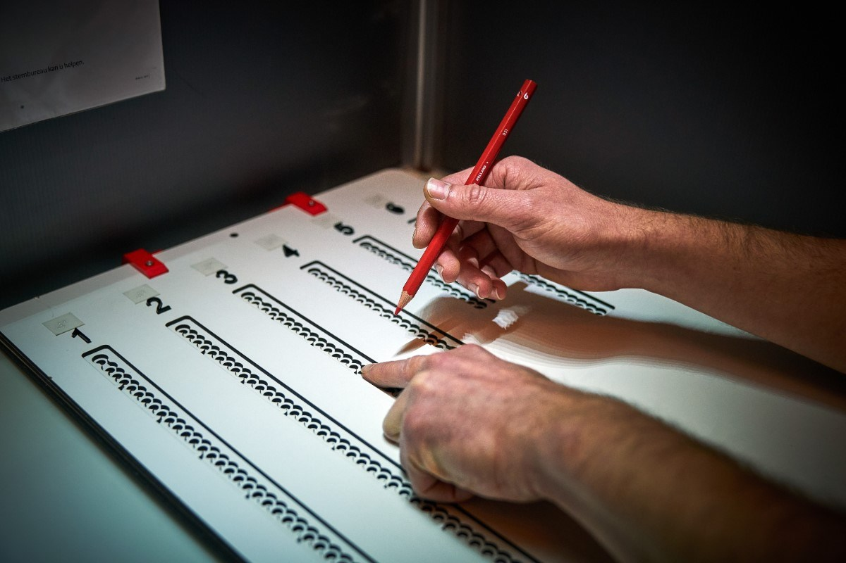

De stemmal is een grote plaat met een opstaande rand. Hierop plaatst de medewerker van het stembureau jouw stembiljet. Vervolgens zal dezelfde medewerker een deksel met gaatjes eroverheen plaatsen. Deze gaatjes komen overeen met de keuzerondjes zoals die ook op het stembiljet staan. Bovenaan staan nummers zowel als voelbare cijfers als in braille. Deze nummers komen overeen met de lijstnummers van de betreffende politieke partijen op de kieslijst. Onder elk nummer bevindt zich een rij gaatjes. De eerste kandidaat van elke partij hoort bij het bovenste gaatje, de tweede staat daaronder, et cetera. Door de gaatjes af te tellen kun je dus op de tast de kandidaat van jouw keuze vinden.

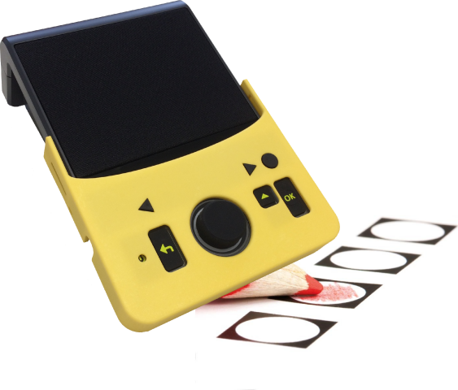

Om erachter te komen welke kandidaat op welke plek staat kun je de [stembox](https://www.oogvereniging.nl/toegankelijk-stemmen/gebruik-van-de-stembox/) gebruiken. Dit kastje van on staat normaliter naast de stemmal. Je kunt hiermee de kieslijst laten voorlezen via een audiomenu. De stembox is voorzien van knoppen en gesproken instructie. Ook hoort deze voorzien te zijn van een koptelefoon. Je kunt nu zelfstandig de lijst doorlopen, een partij kiezen en de kandidaten laten voorlezen.

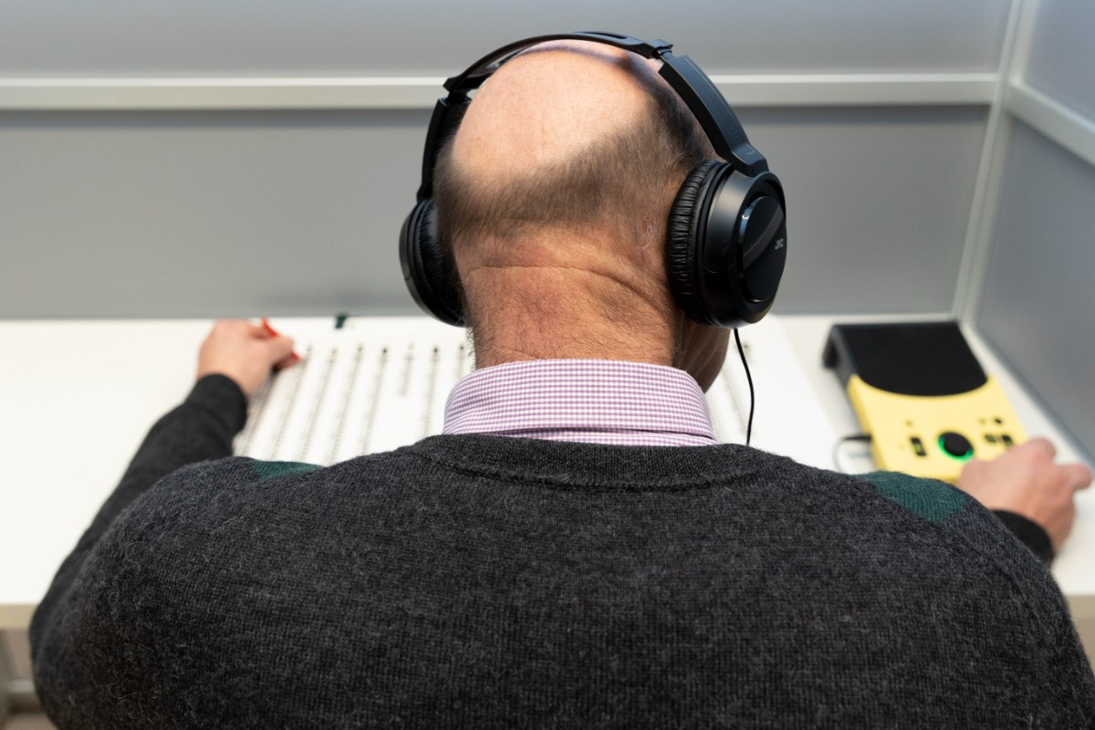

Ongeveer 125 gemeenten beschikken over een stemmal en stembox. Stemmal en stembox maken het mogelijk om zelfstandig je stem uit te brengen. Wil je hier gebruik van maken? Kijk dan vooraf op [waarismijnstemlokaal](https://waarismijnstemlokaal.nl/) welk stembureau dit faciliteert, of informeer bij je gemeente.

# 9. Het stembiljet invullen

Heb je je keuze gemaakt? Je gaat nu je stem uitbrengen. Dit doe je alleen, of met je begeleider die toestemming heeft gekregen om je te helpen.

Gebruik het rode potlood om het juiste rondje op het formulier in te kleuren.

Vouw daarna het stembiljet zorgvuldig op en doe het in de stembus. Gebruik je de mal? Klap hem dan zelf open (let op je vingers!), haal je stembiljet eruit en vouw deze op.

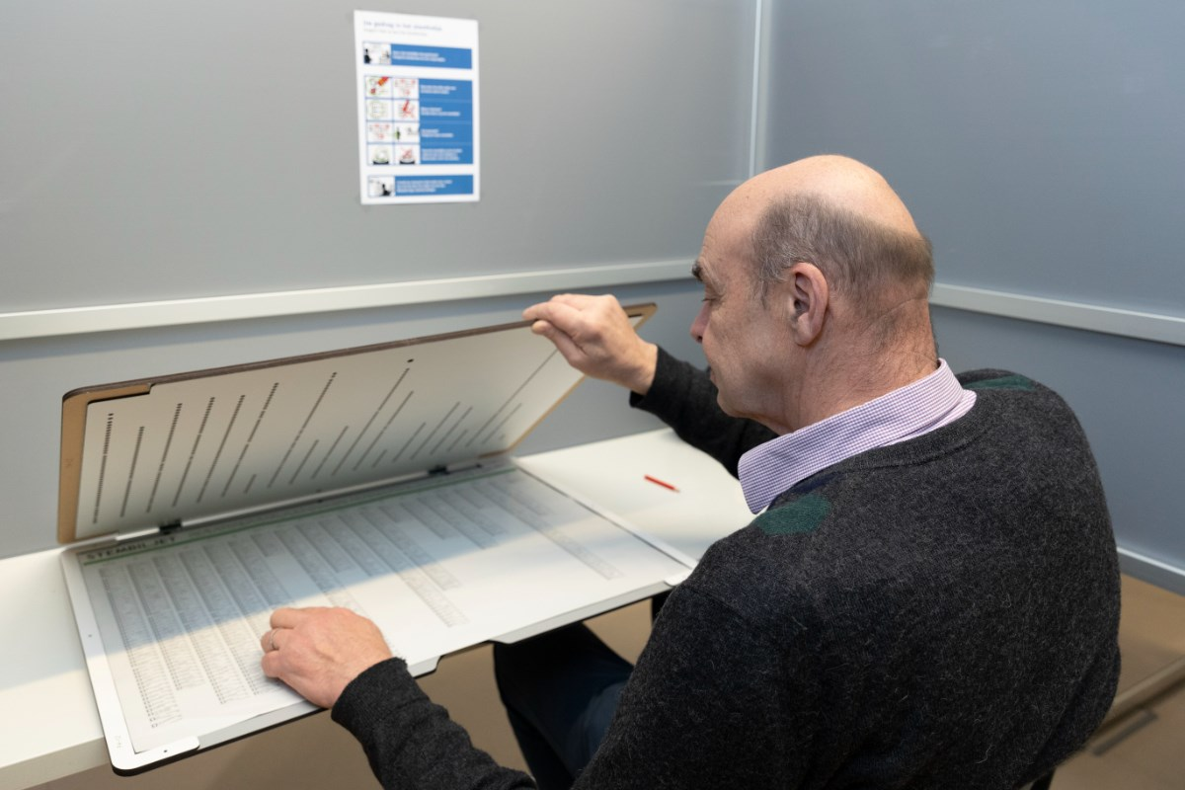

Heb je een fout gemaakt bij het invullen van het stembiljet dan mag je deze inleveren bij de voorzitter van het stemlokaal en om een nieuw stembiljet vragen. Dit mag je één keer doen.

**Opmerking:** In enkele gemeentes in Nederland wordt een pilot uitgevoerd met een nieuw kleiner stembiljet. Het gaat om Alphen a/d Rijn, Boekel, Borne, Midden-Delfland en Tynaarlo. In deze gemeentes ligt in één stembureau ook een stemmal en stembox.

Let erop dat je bij dit nieuwe stembiljet **twee rondjes** rood moet maken. Het eerste rondje is voor de partij, het tweede rondje is voor de kandidaat van jouw keuze. Als er maar 1 rondje is ingevuld dan is het stembiljet ongeldig.

# Tot slot

Niet alle gemeenten hebben op dit moment een volledig toegankelijk stembureau voor mensen met een visuele beperking. Dat komt soms door gebrek aan kennis, maar ook omdat er weinig vraag naar is. Wil je dat jouw gemeente dit verbetert? Laat van je horen! Neem contact op met je gemeente en vraag naar de mogelijkheden voor toegankelijk stemmen.

# Belangrijke websites

* [Kennis over Zien](https://kennisoverzien.nl/kennis/toegankelijk-stemmen)
* [Oogvereniging](https://www.oogvereniging.nl/standpunten/toegankelijke-verkiezingen/)
* [Stembox](https://www.stembox.nl/)
* [Stemmal](https://stemmal.nl/)
* [Voorlichtingsfilmpje](https://www.youtube.com/watch?v=G5jtlAO2Rr8&t=75s)
* [Actieplan Toegankelijke Verkiezingen](https://www.rijksoverheid.nl/actueel/nieuws/2025/05/06/actieplan-toegankelijk-stemmen-moet-meer-stemmen-makkelijker-mogelijk-maken)
* [Elke stem telt](https://www.rijksoverheid.nl/onderwerpen/verkiezingen)
* [Waar is mijn stembureau](https://openstate.eu/nl/projecten-tools-data/verkiezingen/waar-is-mijn-stemlokaal/)
* [Digitale stempas en kiezerspas](https://www.kiesraad.nl/verkiezingen/adviezen-en-publicaties/publicaties/2025/08/19/voorbeelden-stempas-kiezerspas-en-schriftelijke-volmacht)

# Heb je nog vragen?

* Mail naar [kennisportaal@visio.org](mailto:kennisportaal@visio.org), of bel [088 585 56 66](tel:0885855666)
* Mail naar [ooglijn@oogvereniging.nl](mailto:ooglijn@oogvereniging.nl), of bel [030 294 54 44](tel:0302945444)